**Aide pour le Stage 5**

Note : Rassurez vous tous les liens sont sécurisés et « propres ». Ici vous allez avoir besoin de votre PC.

Téléchargez la vidéo avec le lien suivant :

<https://www.dropbox.com/scl/fi/bwupkotp35scuq31w0dev/RCMSYTCOMMSPE.mp4?rlkey=xsirh8u89pru0uv5yunfswdpb&st=quan4xc0&dl=0>

Téléchargez ensuite le logiciel suivant :

<https://code.soundsoftware.ac.uk/attachments/download/2848/sonic-visualiser-4.5.2-win64.msi>

Installez-le.

Ouvrez Sonic Visualizer, puis cliquez sur *FILE* et ensuite *Open.*

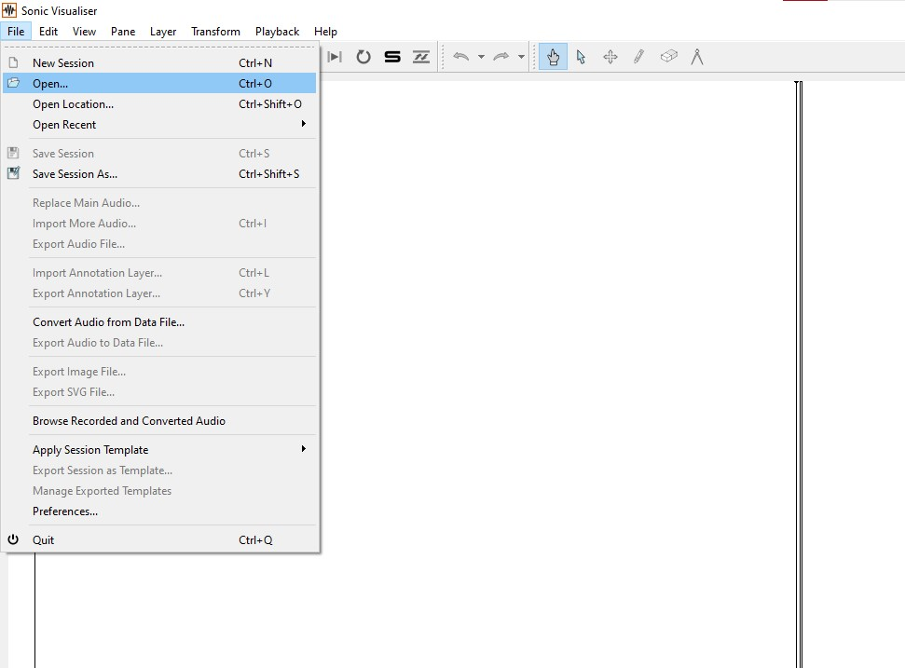Recherchez ensuite l’emplacement où vous avez télécharger la vidéo et cliquez sur *Ouvrir.*

Une fois le fichier chargé, il va s’ouvrir et vous allez voir la forme d’ondes de la piste Audio (en bleu).

Mais ce qui vous intéresse c’est le spectre audio.

Cliquez sur l’onglet *Layer,* descendez jusqu’à *Add Spectrogram* et cliquez sur n’importe quel des 3 propositions.

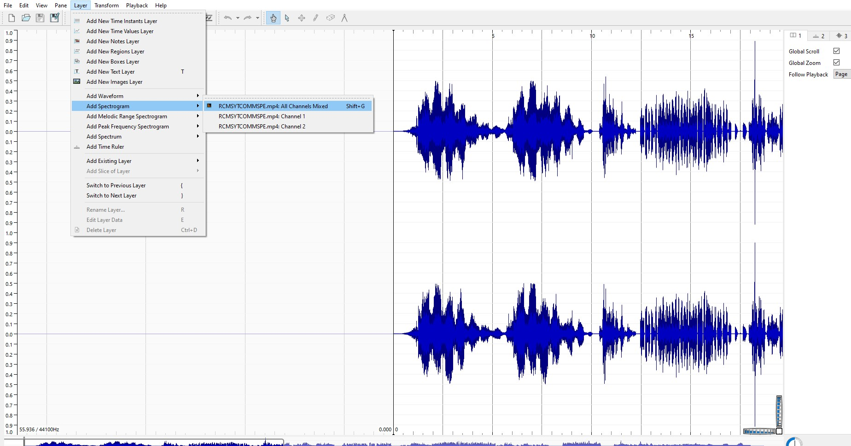Le logiciel va alors générer le spectre du fichier et vous devriez découvrir certaines choses.

Il vous suffit de lancer la lecture.

NB Si besoin, à droite de votre écran, vous pouvez modifier la couleur du spectre pour plus de lisibilité. De même en mettant votre souris sur le spectre vous pouvez utiliser la molette de celle-ci pour ajuster la « taille » du spectre.

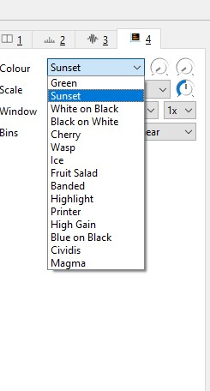

Voilà, vous venez d’apprendre à analyser le spectre d’un son pour déceler une image cachée dedans !